企业名称争议裁决流程图

申请人申请**。**

传真、电子邮件等申请。

直接到登记场所申请。

邮寄申请。

查验材料

工作人员收到申请材料后当场完成申请材料的查验工作。材料可当场更正的，允许当场更正。

材料不齐全或者不符合法定形式的，当场退回材料，一次告知申请人需要补充的全部材料，要求申请者更正或补齐材料。

对于不具备受理条件的申请，作出不予受理的决定。

申请材料齐全、符合法定形式，或者申请人按照本行政机关的要求提交全部补正申请材料的，由相关工作人员进行初审。

**Y**

符合申办条件

将有关名称争议情况书面告知被申请人，要求被申请人在1个月内对争议问题提出书面意见。

正式受理并调查。

处理结果。

责令侵权人停止侵权行为。

调解达成协议。

办理部门：市市场监督管理局登记注册局

办理地点：芜湖市鸠江区瑞祥路88号皖江财富广场C1座6楼市监窗口

法定期限：受理后六个月内作出处理

服务电话：0553-2938063

监督电话：0553-5011621

专利侵权纠纷处理和专利侵权纠纷调解

流程图

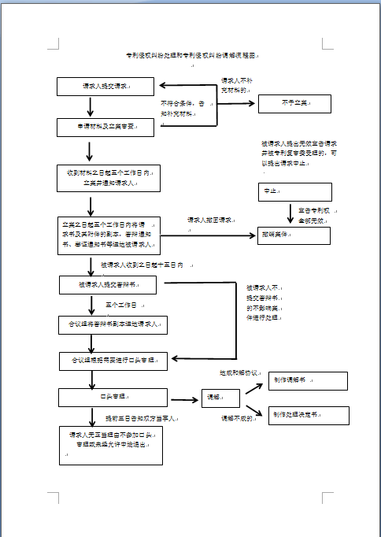

计量纠纷的仲裁检定

